# Intro:

Dans ce document nous expliquons les spécificités du dispositif technique mis en place pour le skateboardXXX3000. De plus nous allons décrire le mouvement des figures que nous étudions.

# Le capteur du skateboardXXX3000 :

Le capteur utilisé est le Movuino, développé au centre de recherche interdisciplinaire (CRI) il s’agit d’un esp8266 associé à un MPU9250. Ce capteur nous permet d’avoir accès à des données d’accélération et de vitesse angulaire (aussi de champ magnétique mais on ne s’y intéresse pas ici).

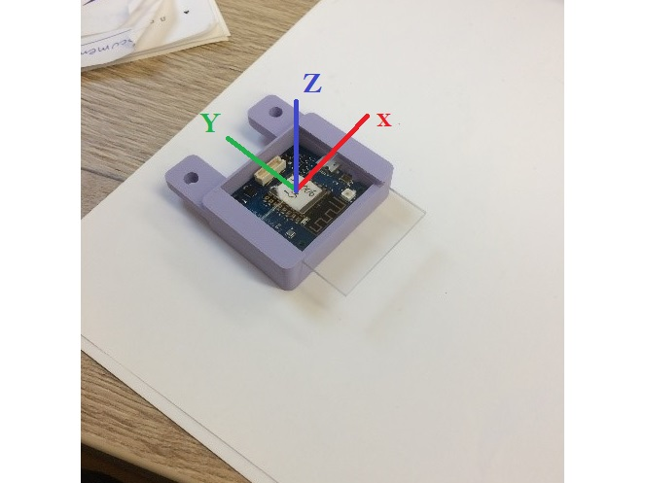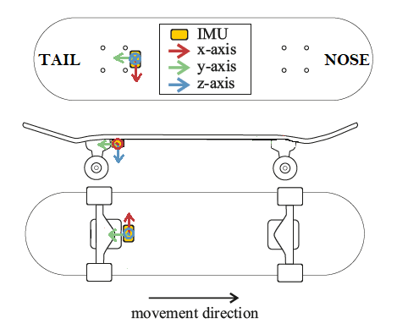

Système de coordonnées du capteur – Représentation schématique sur le skate

Le capteur est fixé sur le « Truck » arrière, près du tail de la planche.

# Les figures :

## La stance :

En skateboard (comme en snowboard, wakeboard..etc), les skateurs ont une position de pieds préférentielle sur la planche que l’on nomme « stance ». Le skateur peut préférer d’avoir son pied gauche en avant de la planche, il sera à ce moment la « regular », s’il est plus à l’aise avec le pied droit en avant, il sera « goofy ». Deux stances différentes peuvent impliquer des changements de rotation selon des axes pour certaines figures (symétrie par rapport à l’axe longitudinal du skate), que l’on explicitera plus loin.

Un skateur peut aussi choisir de rouler/skater dans l’autre stance (goofy qui skate en regular et vice-versa), on dit que le skateur roule en « switch ». Nous ne nous intéresserons pas à ce cas-là dans notre projet.

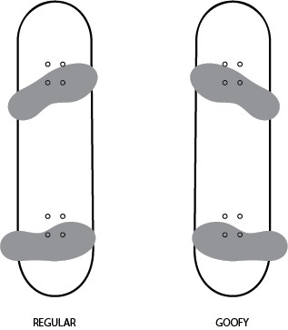

Schéma des positions goofy et regular

## La réalisation des figures

Les figures « flats » effectuées par un skateur ont toutes en commun ce que l’on appelle le « pop » (sauf quelques rares exceptions qu’on ne traitera pas dans ce projet). Le pop consiste en un appuie vif verticale sur le tail ou le nose de la planche de manière à lever le côté opposé afin de faire sauter la planche. Le pop implique donc une rotation autour de l’axe x et donc une variation de la vitesse angulaire selon x. Pour certaines figures, notamment celles qui nécessitent une rotation de 360° selon z, le pop est effectué de manière plus horizontale, c’est nommé le « scoop ».

Certaines figures ont besoins non seulement d’un pop ou d’un scoop pour être effectué, mais elles peuvent avoir aussi besoin d’utiliser le pied opposé au pop/scoop pour lancer la figure. Souvent ce dernier utilise la friction qu’il y a entre le pied et le skate afin de lever la planche et/ou de donner un mouvement supplémentaire à cette dernière.

Dans notre projet nous nous intéressons aux figures suivantes :

|  |  |  |  |  |
| --- | --- | --- | --- | --- |
| Figure | Explication de la figure | Rotations (goofy) | Pop-scoop | Différence goofy/regular |
| Ollie | 1. Pop sur le tail avec le pied arrière 2. Le pied avant monte la planche par friction 3. Les roues arrières se lèvent, la planche est parallèle au sol et atterrie | 1. X+ 2. X- 3. 0 | 1. Pop vertical | Pas de différence de rotation |
| Nollie | 1. Pop sur le nose avec le pied arrière 2. Le pied arrière monte la planche par friction 3. Les roues avants se lèvent, la planche est parallèle au sol et atterrie |  | 1. Pop vertical | Pas de différence de rotation |
| Bs pop-shovit | 1. Pop en biais sur le tail de manière à faire tourner la planche selon z 2. Quand la planche a effectué 180°, les pieds se remettent sur la planche | 1. X+, Z- 2. X- |  |  |
| Fs pop-shovit |  | 1. X+, Z+ 2. X- |  |  |
| Kickflip |  | 1. X+, Y- 2. X- |  |  |
| Heelflip |  | 1. X+, Y+ 2. X- |  |  |
| Bs 180 |  | 1. X+, Z- 2. X- |  |  |
| Fs 180 |  | 1. X+, Z+ 2. X- |  |  |
| 360 flip |  | 1. X+, Z-, Y- |  |  |

Les figures effectuées par un skateur sont définies par le mouvement du skate mais aussi par le mouvement du skateur en l’air.